Verkeer

Is het goed of fout? Zet een kruisje in het juiste hokje.

GOED FOUT
------------------------------------------------------------------------------
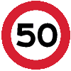
Je mag hier |
60 km per |
uur rijden |
-----------------------------------------------------------------------------

Je moet hier |
rechtsaf |
|
----------------------------------------------------------------------------
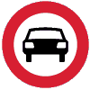
Auto’s mogen |
hier niet rijden |
|
----------------------------------------------------------------------------
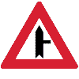
Je moet voorrang |
geven aan verkeer |
van rechts |
----------------------------------------------------------------------------

Als je dit bord ziet moet |
je alleen stoppen als er |
ander verkeer aankomt. |
----------------------------------------------------------------------------
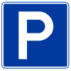
Kijk, hier is een |
parkeerplaats. |
|
----------------------------------------------------------------------------
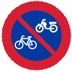
Kijk, dit is een |
plek om je |
fiets te stallen |
----------------------------------------------------------------------------
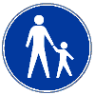
Hier mogen alleen |
voetgangers |
komen. |
----------------------------------------------------------------------------

